

**МЕЖРАЙОННАЯ**

**ИФНС РОССИИ № 3**

**ПО ТВЕРСКОЙ ОБЛАСТИ**

**СЕРВИСЫ УФНС РОССИИ**

**ПО ТВЕРСКОЙ ОБЛАСТИ**



*ФНС России активно развивает информационные технологии с целью предоставления на своём сайте широкого спектра электронных услуг.*

*В настоящее время на сайте размещено более 30 электронных сервисов ФНС России и 8 сервисов Управления Федеральной налоговой службы по Тверской области.*

*Опубликованные в брошюре материалы об Интернет - сервисах Управления Федеральной налоговой службы по Тверской области предназначены для использования налогоплательщиками в практической работе.*

*Воспользовавшись электронными сервисами, налогоплательщик создаст для себя комфортные условия при взаимодействии с налоговым органом и сэкономит своё время.*

*Межрайонная ИФНС России №3 по Тверской области*

**C:\Documents and Settings\6908-00-091\Мои документы\Герб\FNS-logo_25.10.eps**

**СОДЕРЖАНИЕ**

|  |  |
| --- | --- |
| **3** | ДЕЙСТВИТЕЛЬНЫЕ ИНН ЮРИДИЧЕСКИХ ЛИЦ |
|  | Получение информации о действительных ИНН юридических лиц. |
|  |  |
| **4** | НЕДЕЙСТВИТЕЛЬНЫЕ СВИДЕТЕЛЬСТВА  Получение информации о недействительных свидетельствах. |
| **5** | НЕДЕЙСТВИТЕЛЬНЫЕ ИНН ФИЗИЧЕСКИХ ЛИЦ |
|  | Поиск информации о недействительных ИНН физических лиц. |
| **6** | НЕДЕЙСТВИТЕЛЬНЫЕ ИНН ЮРИДИЧЕСКИХ ЛИЦ  Поиск информации о недействительных ИНН юридических лиц. |
|  |  |
| **7** | ОНЛАЙН-КОНСУЛЬТАНТ  Получение консультации у квалифицированного налогового инспектора в формате чат. |
|  |  |
| **8** | ЭЛЕКТРОННЫЙ НАЛОГОВЫЙ СЕКРЕТАРЬ  Получение информации о состоянии очереди в операционном зале налоговых инспекций Налогового центра г. Твери в online – режиме. |
|  |  |
| **9** | ВЕБИНАРЫ  Участие в налоговых вебинарах, посвященных актуальным темам налогообложения, просмотр ранее состоявшихся вебинаров. |
|  |  |
| **10** | ФОРУМ УФНС РОССИИ ПО ТВЕРСКОЙ ОБЛАСТИ  Обсуждение интересных вопросов, обмен опытом с другими налогоплательщиками. |
|  |  |

**ДЕЙСТВИТЕЛЬНЫЕ ИНН ЮРИДИЧЕСКИХ ЛИЦ**

*Сервис предназначен для юридических лиц.*

<http://www.nalog.ru/rn69/service/actual_inn_ul/>



Сервис «Действительные ИНН юридических лиц»позволяет, введя ИНН юридического лица, получить результат поиска:

* «ИНН и КПП»;
* или «Записей, удовлетворяющих условиям Вашего запроса, не найдено».

**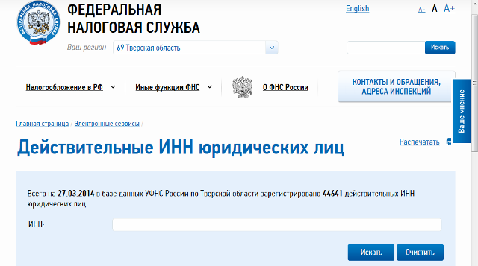**

**НЕДЕЙСТВИТЕЛЬНЫЕ СВИДЕТЕЛЬСТВА**

*Сервис предназначен для физических лиц, юридических лиц, индивидуальных предпринимателей.*

http://www.nalog.ru/rn69/service/invalid\_cert/





Сервис «Недействительные свидетельства» дает возможность, введя серию и номер свидетельства, получить результат поиска: дату признания свидетельства недействительным.

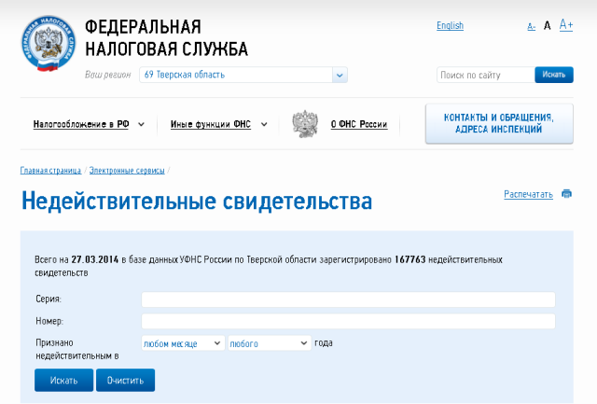

**НЕДЕЙСТВИТЕЛЬНЫЕ ИНН ФИЗИЧЕСКИХ ЛИЦ**

*Сервис предназначен для физических лиц, индивидуальных предпринимателей.*

<http://www.nalog.ru/rn69/service/invalid_inn_fl/>

* Сервис «Недействительные ИНН физических лиц» предоставляет возможность, введя ИНН физического лица и код инспекции, получить результат поиска: дату признания ИНН недействительным.



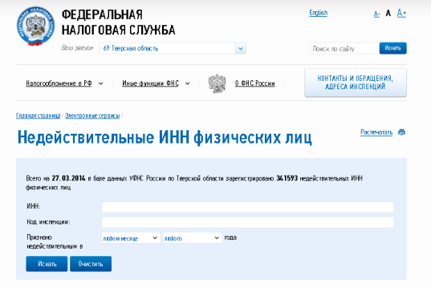

**НЕДЕЙСТВИТЕЛЬНЫЕ ИНН ЮРИДИЧЕСКИХ ЛИЦ**

*Сервис предназначен для юридических лиц.*

<http://www.nalog.ru/rn69/service/invalid_inn_ul/>

C:\Program Files\Microsoft Office\Clipart\corpbas\j0078790.wmf

* 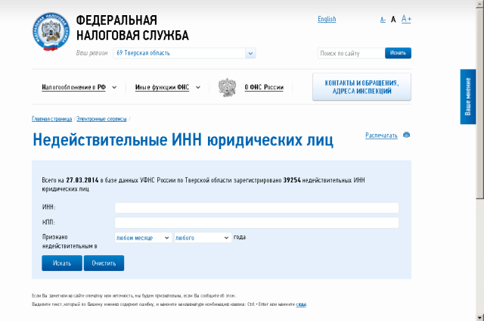Сервис «Недействительные ИНН юридических лиц» предоставляет возможность, введя ИНН и КПП юридического лица, получить результат поиска: дату признания ИНН недействительным.

**ОНЛАЙН - КОНСУЛЬТАНТ**

*Сервис предназначен для физических лиц, юридических лиц, индивидуальных предпринимателей.*

http://79.171.11.210/webim/



* Сервис «Онлайн – консультант» позволяет общаться с квалифицированным налоговым инспектором в online-режиме и получать ответы по вопросам налогообложения в формате «чат». При этом удобство такого общения для налогоплательщиков (в отличие от форума) заключается в том, что оперативно отвечать на интересующие вопросы налогоплательщиков могут одновременно несколько специалистов, подключенных к данной программе. Всё это позволит налогоплательщику получить полную информацию по теме. Тогда как ответы на вопросы, задаваемые на форуме, ограничены режимом работы администратора сайта.

ОБРАТИТЕ ВНИМАНИЕ

Режим работы сервиса: Понедельник – четверг с 09.00 до 18.00, пятница – с 09.00 до 16.45

**ЭЛЕКТРОННЫЙ НАЛОГОВЫЙ СЕКРЕТАРЬ**

*Сервис предназначен для физических лиц, юридических лиц, индивидуальных предпринимателей.*

<http://79.171.11.210/eo/>

* Сервис «Электронный налоговый секретарь» позволяет посетить Налоговый центр в г. Твери и в режиме реального времени увидеть наличие посетителей в операционных залах инспекций, а также оценить состояние электронной очереди. Тверские налогоплательщики могут воспользоваться данным информационным сервисом с целью экономии своего времени в случае намерения посетить налоговую инспекцию в ближайшие часы.

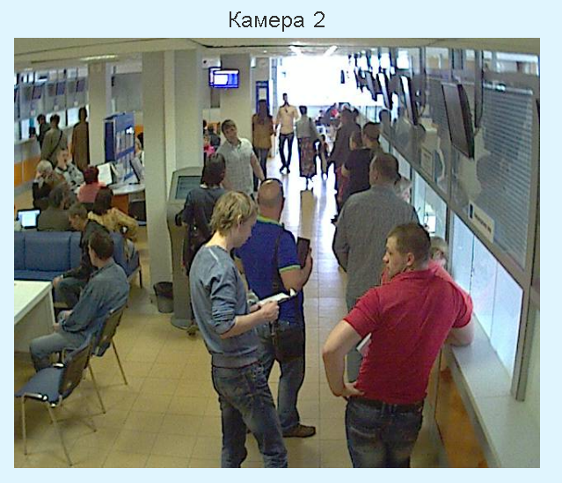

**ВЕБИНАРЫ**

*Сервис предназначен для физических лиц, юридических лиц, индивидуальных предпринимателей.*

http://79.171.11.210/send/

* Сервис «Вебинары» позволяет посетителям сайта ФНС России, не выходя из дома или офиса, быть в курсе последних изменений налогового законодательства и получать ответы ведущих специалистов УФНС России по Тверской области на интересующие налогоплательщиков вопросы.
* В данный сервис могут зайти физические лица, индивидуальные предприниматели, а также руководители финансовых служб предприятий и организаций всех форм собственности и направить  [заявку на участие](http://www.tvernalog.ru/send/index.html%20) в будущем вебинаре. Предварительная регистрация участников вебинара является обязательной.
* В сервисе предусмотрена возможность посмотреть ранее состоявшиеся вебинары в режиме on-line.

13.03.2014 состоялся вебинар по вопросу «Заполняем декларацию о доходах в программе «Декларация»». Спикер вебинара: начальник отдела работы с налогоплательщиками УФНС России по Тверской области Ирина Валерьевна Шемшура.



**ФОРУМ УФНС РОССИИ ПО ТВЕРСКОЙ ОБЛАСТИ**

*Сервис предназначен для физических лиц, юридических лиц, индивидуальных предпринимателей.*

http://forum.nalog.ru/index.php?s=201fca091b95f4f64981de71bafb2ce2&showforum=79

* 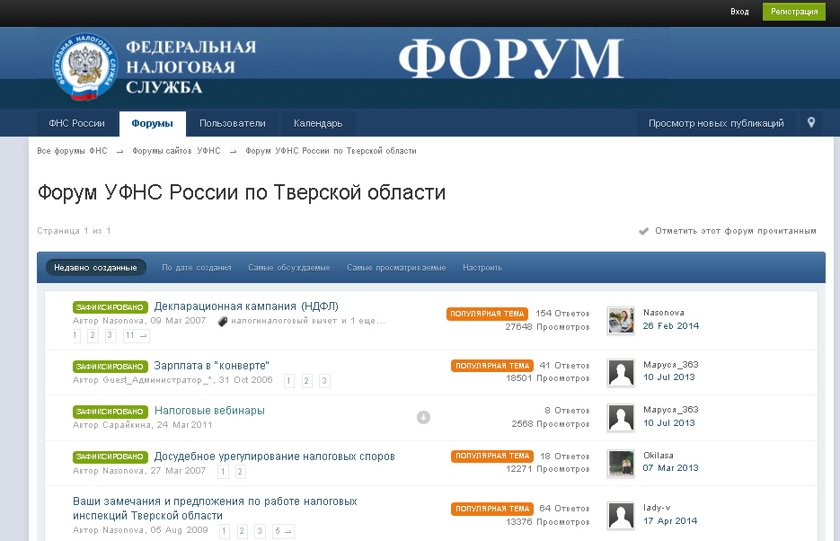Сервис «Форум УФНС России по Тверской области» позволяет обсуждать интересные вопросы, делиться опытом с другими налогоплательщиками по следующим темам: «Декларационная кампания (НДФЛ)», «Налоговые вебинары», «Регистрация и учет налогоплательщиков», «Имущественные налоги», «Налогообложение» и другим.